BÀI BÁO CÁO THỰC HÀNH
Bài 2: Tìm kiếm và đánh giá thông tin học thuật
Họ và tên: Đỗ Văn Sang
Mã sinh viên: 25020343
Mã học phần: VNU1001_E252016
Lớp: K70-IT5
Trường Đại học Công Nghệ - ĐHQGHN
1. Thử nghiệm Prompt
a. Tóm tắt tài liệu học thuật (Chủ đề : Trí tuệ nhân tạo)
- Prompt cơ bản: Tóm tắt bài viết
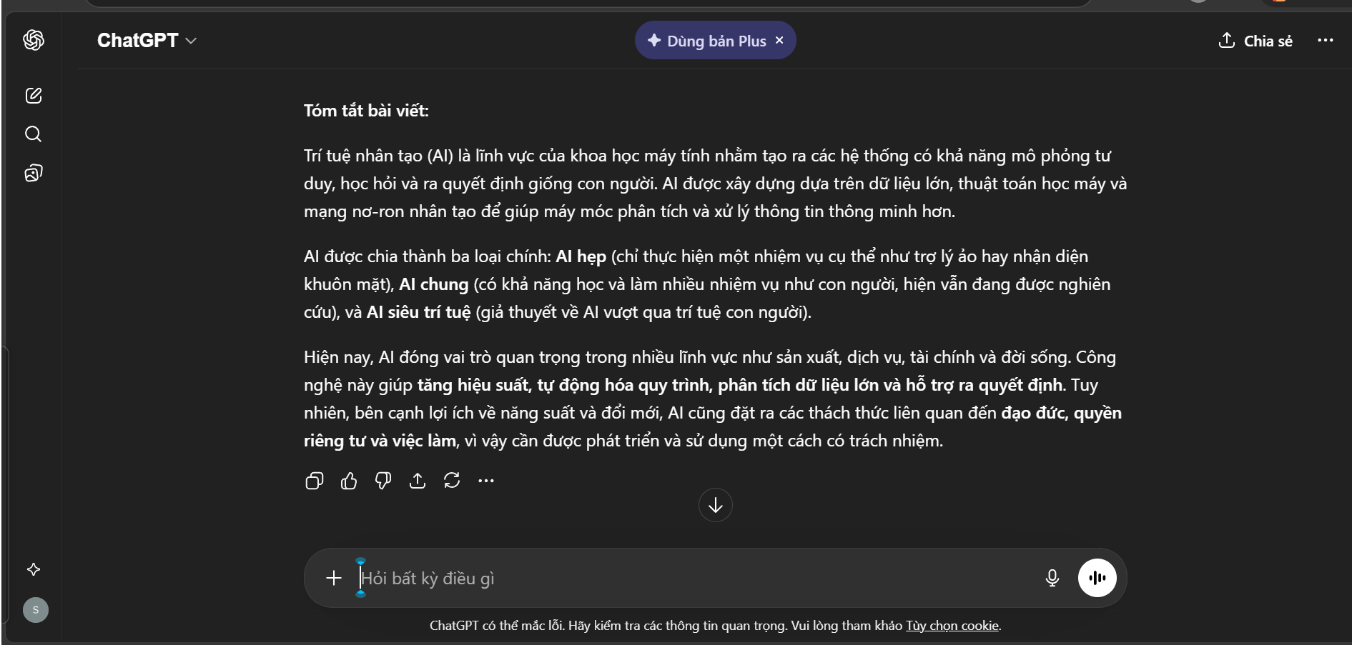
- Prompt cải tiến: Hãy tóm tắt bài viết sau trong khoảng 200 chữ. Tập trung vào các luận điểm chính và kết quả nghiên cứu. Trình bày dưới dạng danh sách gạch đầu dòng.
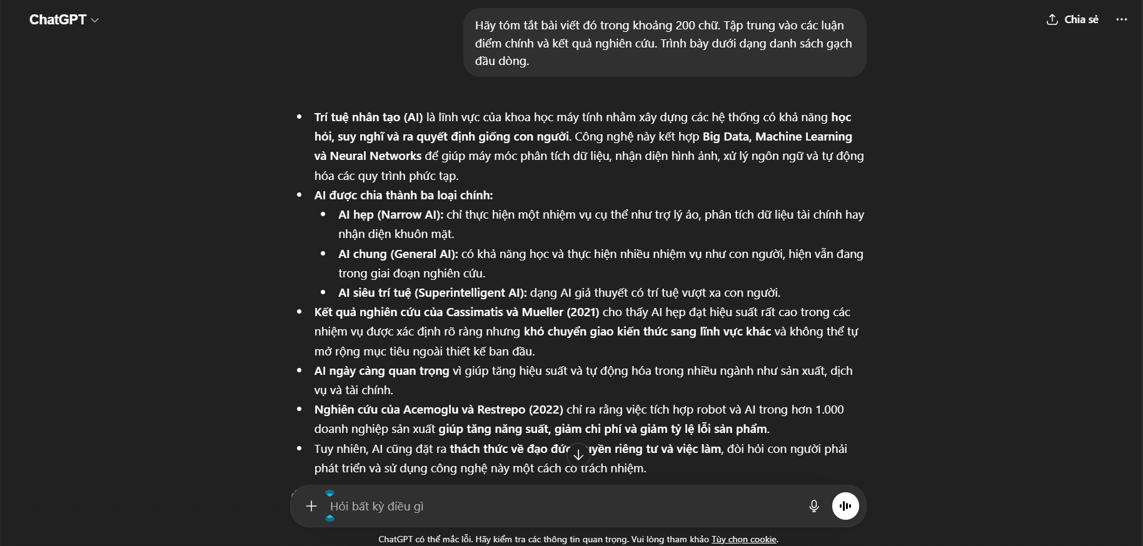
- Prompt Nâng cao (Role + CoT): Bạn là một giáo sư đại học có khả năng đúc kết kiến thức tinh gọn. Hãy đọc văn bản sau và thực hiện theo các bước: 1. Xác định vấn đề chính. 2. Liệt kê 3 phương pháp được nhắc đến. 3. Đưa ra kết luận cuối cùng. Định dạng: Sử dụng bảng cho các phương pháp.
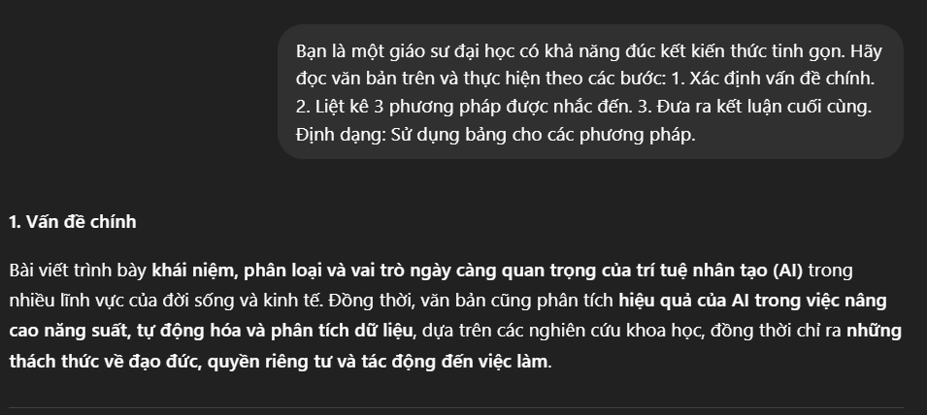
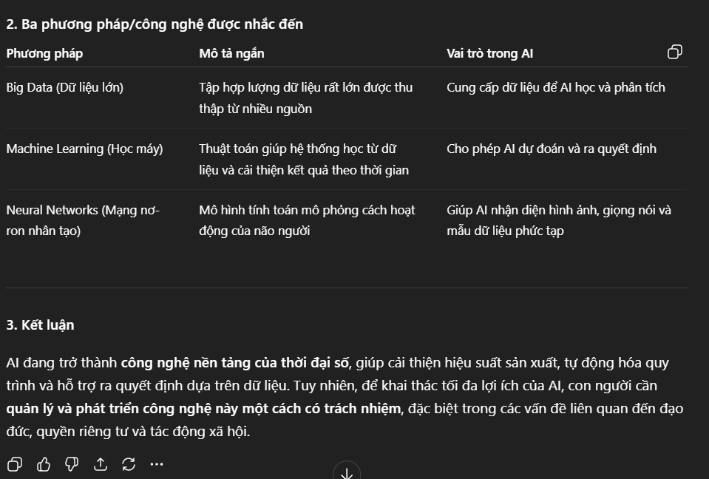
b. Giải thích khái niệm (Chủ đề : Lạm phát)
- Prompt Cơ bản: Lạm phát là gì?
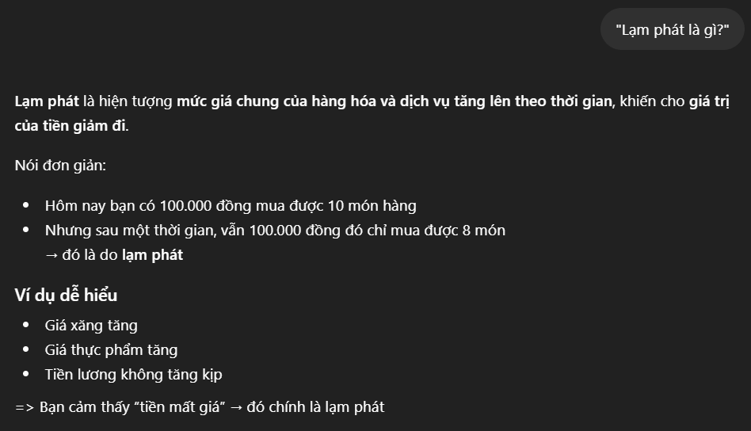
- Prompt cải tiến: Giải thích khái niệm lạm phát kinh tế, nguyên nhân gây ra nó và ví dụ minh họa thực tế.
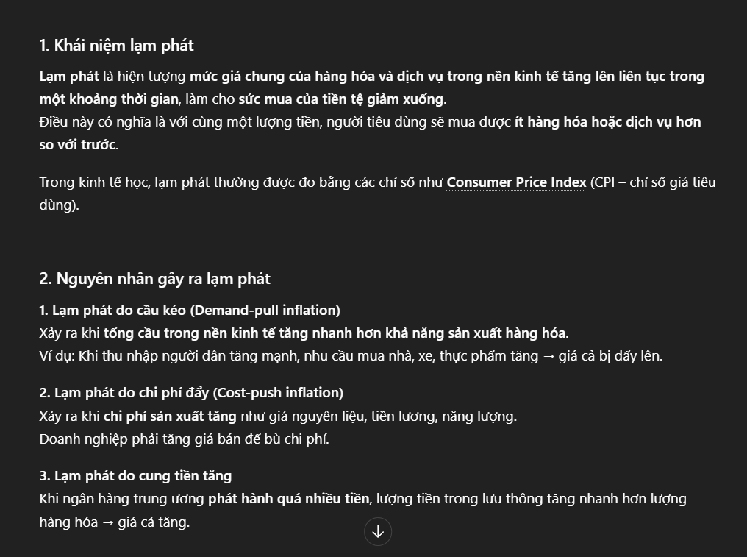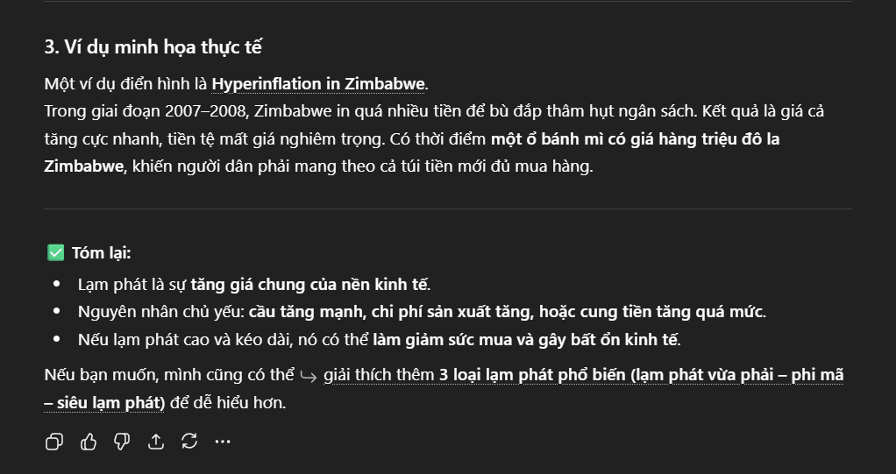
- Prompt Nâng cao: "Hãy giải thích khái niệm 'Lạm phát' cho một học sinh 10 tuổi
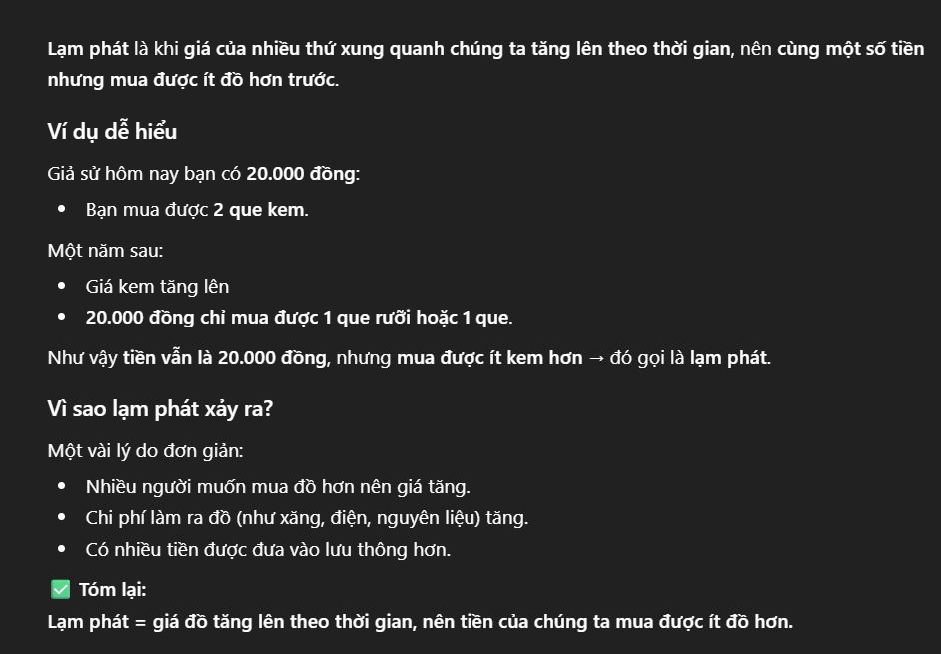
c. Tạo bộ câu hỏi ôn tập (Chủ đề: Lịch sử Việt Nam - Triều Nguyễn)
- Prompt Cơ bản: Tạo cho tôi 5 câu hỏi về triều Nguyễn.
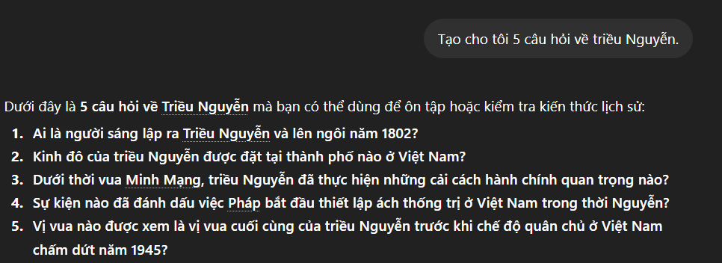
- Prompt cải tiến: Tạo 5 câu hỏi trắc nghiệm về các thành tựu văn hóa và chính sách đối ngoại của triều Nguyễn, kèm theo đáp án đúng.
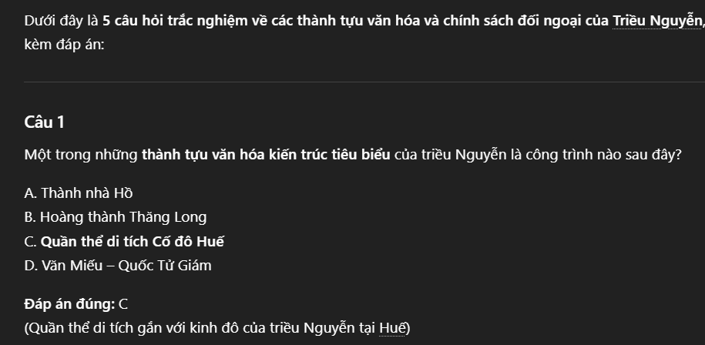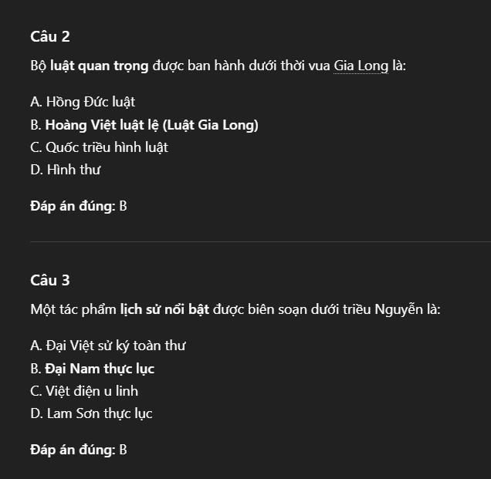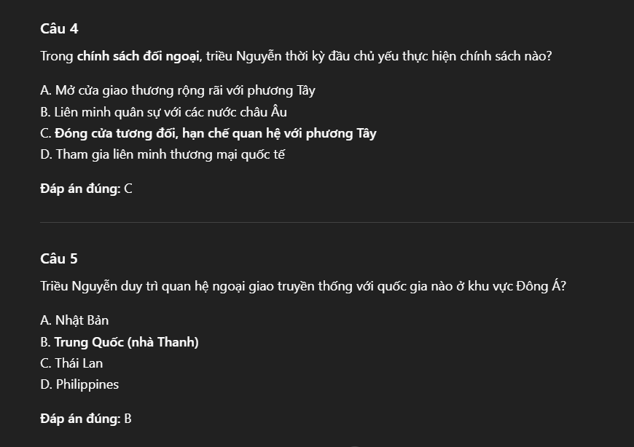

- Prompt Nâng cao: Hãy đóng vai một chuyên gia biên soạn đề thi. Hãy tạo 5 câu hỏi trắc nghiệm ở các mức độ: Nhận biết, Thông hiểu, Vận dụng về triều Nguyễn. Đối với mỗi câu hỏi, hãy giải thích tại sao phương án đúng là chính xác và các phương án nhiễu là sai.
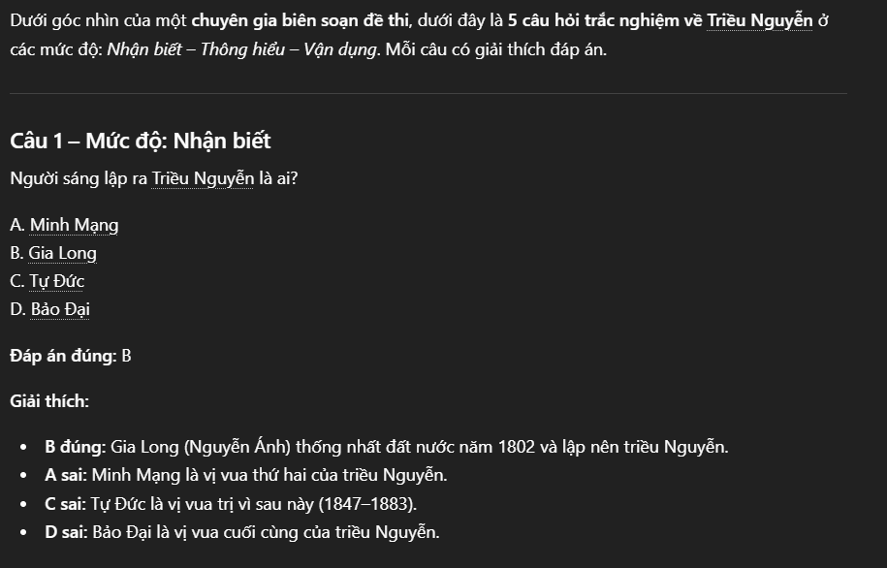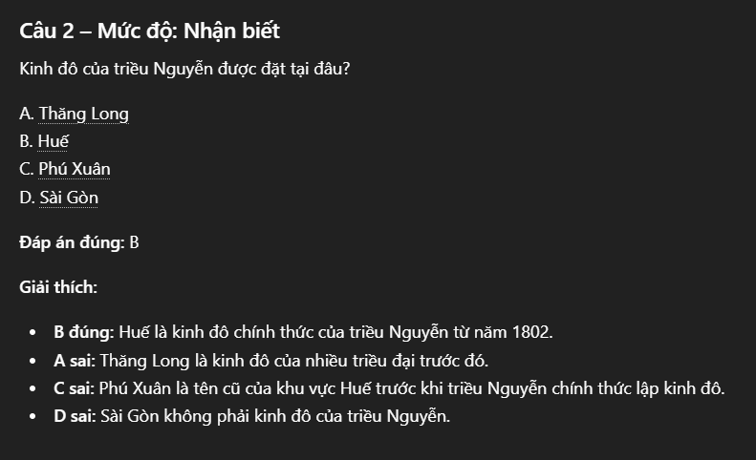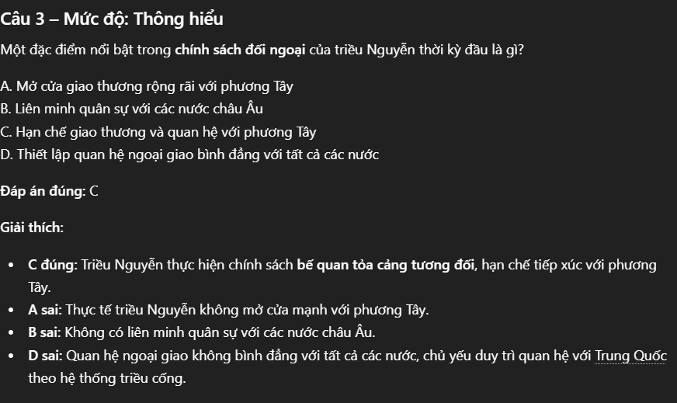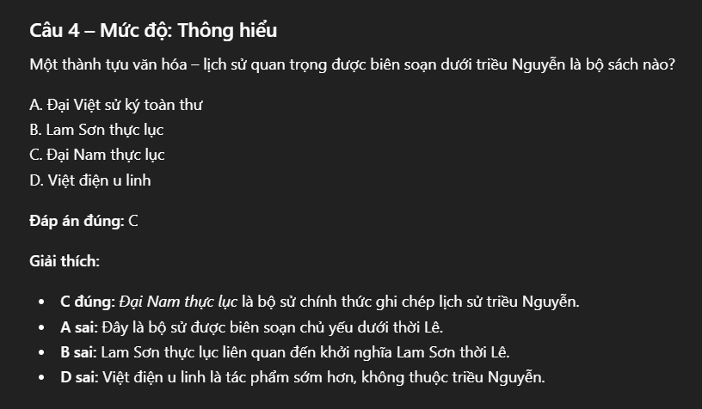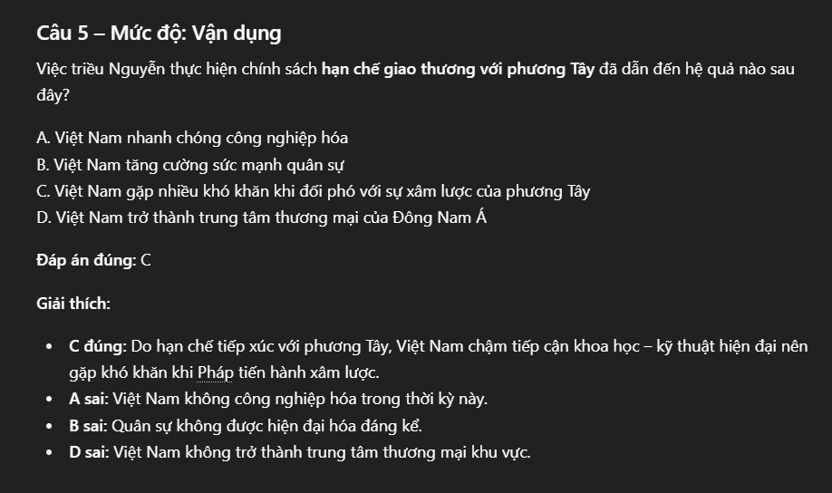
2. Phân tích kết quả và so sánh
Loại Prompt | Chất lượng đầu ra | Độ chính xác & Chi tiết | Tính ứng dụng
Cơ bản | Ngắn, đôi khi quá chung chung. | Thấp, dễ bị thiếu ý. | Dùng để tra cứu nhanh.
Cải tiến | Đi đúng trọng tâm, dễ đọc. | Khá tốt, đầy đủ thông tin yêu cầu. | Phù hợp làm tài liệu học tập cơ bản.
Nâng cao | Sâu sắc, có logic, sáng tạo. | Rất cao, cá nhân hóa theo trình độ. | Tối ưu cho ôn thi và nghiên cứu sâu.
3. Tại sao một số Prompt hiệu quả hơn?
Lý do các Prompt nâng cao/cải tiến mang lại kết quả tốt hơn là vì:
- Cung cấp ngữ cảnh (Context): Khi AI biết mình đang đóng vai ai (Giáo sư, chuyên gia), nó sẽ chọn bộ từ vựng và phong cách phù hợp.
- Ràng buộc định dạng (Constraints): Việc yêu cầu "gạch đầu dòng" hoặc "bảng" giúp người dùng không mất thời gian trình bày lại.
- Từng bước suy nghĩ (Chain-of-Thought): Yêu cầu AI tư duy qua từng bước giúp giảm thiểu sự nhầm lẫn và tăng tính logic cho câu trả lời.
- Ví dụ mẫu (Few-shot): Việc đưa ra mẫu giúp AI hiểu chính xác "gu" và định dạng mà người dùng mong muốn.
4. Tổng hợp nguyên tắc viết Prompt hiệu quả
- Nguyên tắc 1 - Rõ ràng: Sử dụng các động từ chỉ lệnh mạnh (Hãy tóm tắt, Hãy phân tích, Hãy liệt kê).
- Nguyên tắc 2 - Cung cấp bối cảnh: Cho AI một vai trò cụ thể.
- Nguyên tắc 3 - Cấu trúc đầu ra: Quy định rõ độ dài, định dạng (Markdown, bảng, danh sách).
- Nguyên tắc 4 - Tương tác lặp lại: Đừng hài lòng với kết quả đầu tiên, hãy yêu cầu AI điều chỉnh (ví dụ: "Hãy giải thích ngắn gọn hơn").

